四川省仪陇中学校教学设计表
备课时间：
年 级 |  | 高20 23 级 |  | 学 科 |  | 地理
课题名称 |  | 城市的辐射功能 |  | 课 型 |  | 新授课
设 计 者 |  | 黄河涛 |  | 课 时 |  | 第 1 课时
育 人  目 标 |  | 培养学生分析问题、解决问题的综合地理思维能力。
学 习  目 标 |  | ①从区域视角认识城市。(区域认知)
 |  | ②结合图文资料，分析城市的辐射作用。(综合思维)
 |  | ③从区域空间组织的视角出发绘制城市辐射功能的思维导图。(地理实践力)
学 习  重 点 |  | 城市对区域发展的辐射功能。 |  | 学 习  难 点 |  | 从区域空间组织的视角出发，说明其辐射功能。
核 心  问 题 |  | 建立城市与区域发展的关联思维。
课 时  目 标 |  | ①从区域视角认识城市。(区域认知)
 |  | ②结合图文资料，分析城市的辐射作用。(综合思维)
 |  | ③从区域空间组织的视角出发绘制城市辐射功能的思维导图。(地理实践力)
教学过程
 | 学习内容 |  | 教师活动 |  | 学生活动 |  | 设计意图
任务一 | 城市在区域中的作用 |  | 提出问题，留给学生时间自学教材，思考问题，回答问题。 |  | 自学教材，思考问题，组织语言。 |  | 培养学生的自学能力。
任务二 | 纽约的发展 |  | 通过图文材料，引导学生思考：纽约的地理位置有什么优势及纽约如何快速发展？ |  | 积极思考并举手发言；认真听讲，记好笔记。 |  | 激发学生的学习兴趣，培养学生的综合思维和地理实践力。
任务三 | 纽约的辐射功能 |  | 引导学生认识了解纽约辐射功能强大的原因。 |  | 小组讨论，合作探究；积极思考，归纳总结。 |  | 激发学生的学习兴趣，培养学生的综合思维和地理实践力。
任务四
作 业  设 计 |  | 附件：课后练习
板 书  设 计 |  | 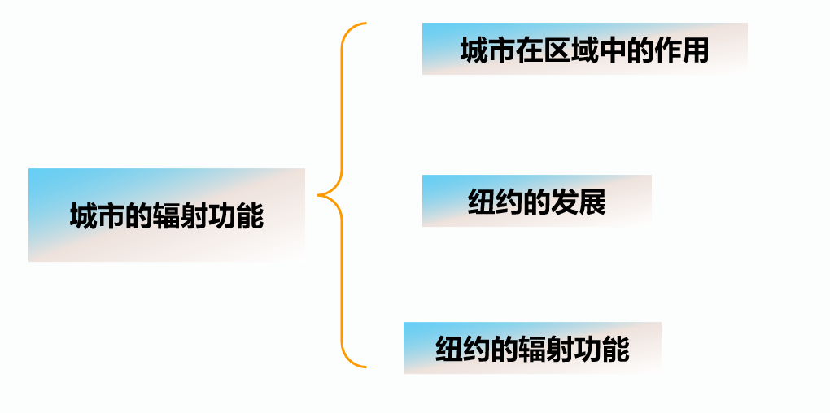
教 学
反 思

